Gruppeinnlevering i Inspera – kandidatene lager grupper selv

- Åpne kandidatstyrte grupper
Første gang prøven åpnes får kandidaten beskjed om å lage ny gruppe, eller melde seg på en eksisterende gruppe. Når en kandidat lager en gruppe så blir de automatisk medlem av gruppen.
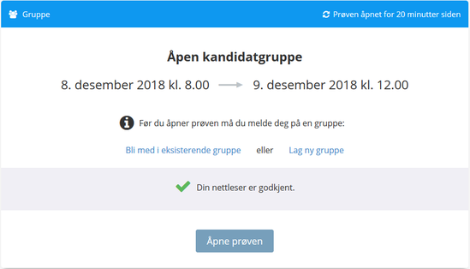
Begge valgene her ber om en firesifret kode. Når gruppen skal opprettes så velger kandidaten firesifrede koden selv. Vi anbefaler å velge fire siffer som består av tilfeldige tall.
Så snart gruppen er opprettet og kandidaten har blitt medlem, så kan prøven åpnes. Og nå ser det slik ut før prøven åpnes:
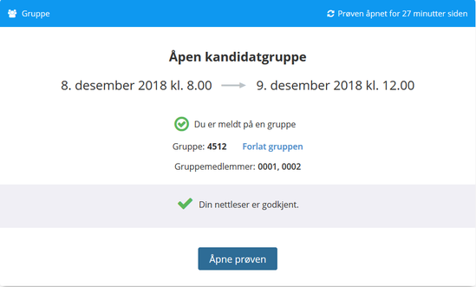

Kandidaten kan nå formidle den firesifrede koden til andre kandidater for å invitere disse inn i samme gruppe.
Kandidaten er nødt til å være medlem av en gruppe for å få levert en gruppeoppgave. Det betyr at selvom det kun er én person i gruppa, må det opprettes gruppe for å få levert. Du er kun medlem av en gruppe hvis du
- enten har opprettet en gruppe selv, og evt. invitert andre med en kode,
- eller logget deg inn med en kode i en gruppe som allerede er opprettet.
En av gruppemedlemmene leverer/laster opp besvarelsen på vegne av gruppa.
- Det er ingen øvre eller nedre begrensning på antall kandidater i en gruppe.
- Kandidaten som oppretter gruppen kan ikke avvise andre kandidater som gruppemedlem, såfremt disse har tilgang til gruppens firesifrede kode.
- OBS! Koden blir også selve navnet på gruppen.

Passordbeskyttede kandidatstyrte grupper
Den andre typen kandidatstyrt gruppe er en passordbeskyttet gruppe. Den første delen av å opprette disse er identisk med de åpne gruppene, en firesifret kode trengs for å opprette en gruppe. Koden som opprettes blir også navnet på selve gruppen. Når gruppen opprettes så genereres det et passord som kun er tilgjengelig for medlemmer av gruppen.
Kandidater som vil bli medlemmer i eksisterende grupper trenger både koden og dette passordet. Den som opprettet gruppen må gi dette passordet til kandidater som skal være medlemmer.
Kandidater kan forlate grupper og bli medlem av grupper på samme måte som med åpne grupper, men de trenger passordet til gruppen de vil bli medlem i.

Når en gruppe opprettes så genereres det et passord på 16 tegn, og det ser nå slik ut før kandidaten åpner prøven:
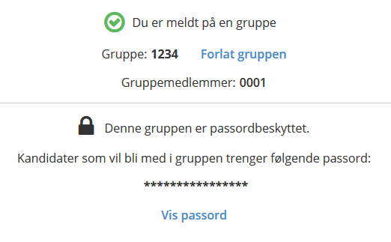

Klikk på vis passord for å gjøre passordet synlig. I tillegg til passordet får man også valg for å generere nytt passord, og skjule passordet igjen:
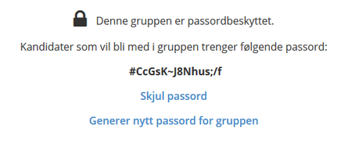

Slik ser det ut når man forsøker å bli medlem i en passordbeskyttet gruppe:
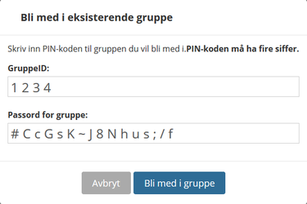

Kandidaten kan nå formidle den firesifrede koden/navnet og sikkerhetskoden til andre kandidater for å invitere disse inn i samme gruppe.
Kandidaten er nødt til å være medlem av en gruppe for å få levert en gruppeoppgave. Det betyr at selv om det kun er én person i gruppa, må det opprettes gruppe for å få levert. Du er kun medlem av en gruppe hvis du
- enten har opprettet en gruppe selv, og evt. invitert andre med firesifret kode og/eller sikkerhetskode,
- eller logget deg inn med firesifret kode i en gruppe som allerede er opprettet.
En av gruppemedlemmene leverer/laster opp besvarelsen på vegne av gruppa.
- Det er ingen øvre eller nedre begrensning på antall kandidater i en gruppe.
- Kandidaten som oppretter gruppen kan ikke avvise andre kandidater som gruppemedlem, såfremt disse har tilgang til gruppens firesifrede kode og sikkerhetspassord.

